OBJEDNÁVKA č.: 2024/25 (číslo objednávky uvádějte vždy na faktuře)

Dodavatel:
ZÁLESÍ a.s.
Uherskobrodská 119,
763 26 Luhačovice
IČO:00135143
Datum: 21.11.2024

Vyřizuje:
Tel:
Mail:

Termín dodání: ihned
Objednáváme u Vás žací jednotku ke Kubota G 26 HD :

- kompletní žací ústrojí vč. rozvodů a nožů
- cena dle nabídky: 96 500 Kč bez DPH

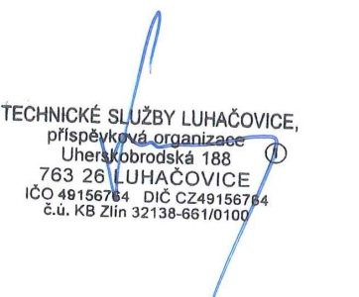
Akceptace objednávky
dodavatelem 21.11.2024
______________________________ ______________________________
Objednatel (TS Luhačovice) Zhotovitel

